# Laboratorio de Paradigmas de Programación

## Práctica 1-2

**Nombre: Daniel Cruz Enriquez**

1. Revise el siguiente código:

#include <stdio.h>

int main()

{

char c;

c=0xff;

if(c==0xff)

{

printf("Verdadero\n");

}

else

{

printf("Falso\n");

}

return 0;

}

1. Sin compilar ni ejecutar el programa, ¿cuál es la salida de este código?, explique por qué.

Se declara la variable c de tipo carácter dentro del main y no se le pone un valor al inicio por lo que la variable puede contener basura, pero después se le asigna un valor, el if compara la variable c con el valor 0xff que es el valor que se le dio por lo tanto la salida debería de ser verdadero

1. Compile el código y responda a las siguientes preguntas:
   1. ¿El compilador arroja errores o advertencias?

El compilador no arroja errores ni advertencias para el programa

* 1. ¿Cuál es la salida del programa?

La salida del programa fue Falso

1. Investigue los rangos permitidos para los siguientes tipos de datos:

|  |  |  |  |  |  |
| --- | --- | --- | --- | --- | --- |
| **Tipo** | **Tamaño en bytes** | **Valor mínimo** | **Valor máximo** | **Formato para printf** | **Formato para constante** |
| char | 1 | -128 | 127 | %c | char a =”a”; |
| unsigned char | 1 | 0 | 255 | %c | unsigned char a = “a”: |
| int | 2 | -2147483648 | 2147483647 | %d | int b = 1; |
| unsigned int | 4 | 0 | 4294967295 | %d | unsigned int c; |
| long | 8 | -9223372036854775807 | 9223372036854775807 | %D o %ld | long = 1234; |
| unsigned long | 4 | 0 | 18446744073709551615 | %lu | unsigned long valor; |
| long long | 8 | −9,223,372,036,854,775,808 | 9.223.372.036.854.775.807 | %lld | long long valor; |
| unsigned long long | 8 | 0 | 18.446.744.073.709.551.615 | %llu | unsigned long valor; |
| float | 4 | ------------- | ------------- | %f | float n; |
| double | 8 | ------------- | ------------- | %f | Double n; |
| long double | 12 | ------------- | ------------- | %Lf | long double n; |

*Fuentes:*<https://altamiraweb.net/especificadores-de-formato-en-c/>

<https://learn.microsoft.com/es-es/cpp/c-language/cpp-integer-limits?view=msvc-170>

<https://learn.microsoft.com/es-es/cpp/cpp/integer-limits?view=msvc-170>

<https://ccia.ugr.es/~jfv/ed1/c/cdrom/cap2/cap24.htm>

<http://maxus.fis.usal.es/FICHAS_C.WEB/01xx_PAGS/0101.html>

1. Haga un programa que:
   1. Declare una variable de cada uno de los tipos del punto anterior
   2. Inicialice cada una de las variable de forma estática con el valor máximo o mínimo permisible, según el caso
   3. Imprima con printf correctamente el tamaño en bytes y el valor asignado de cada una de las variables

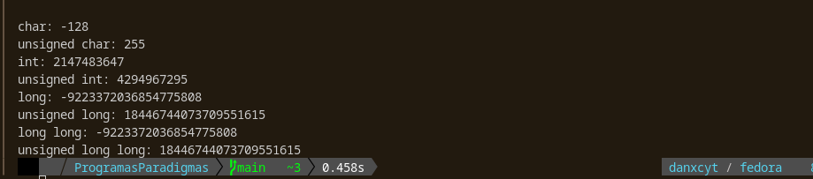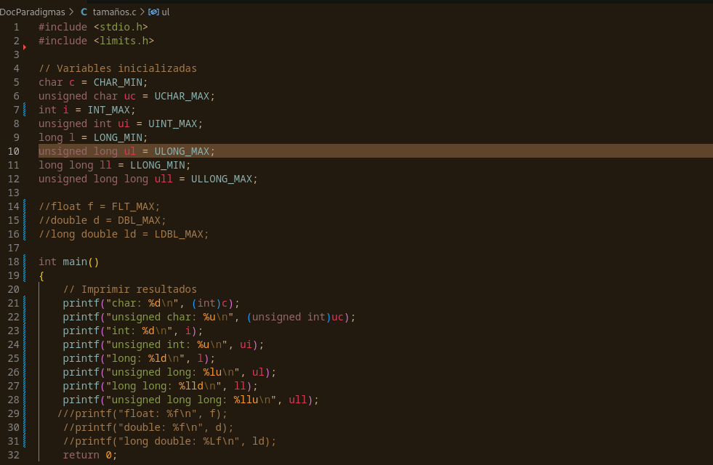

1. Regrese al código del punto número 1, explique claramente que es lo que hace la computadora para arrojar el resultado obtenido en el punto número 3.